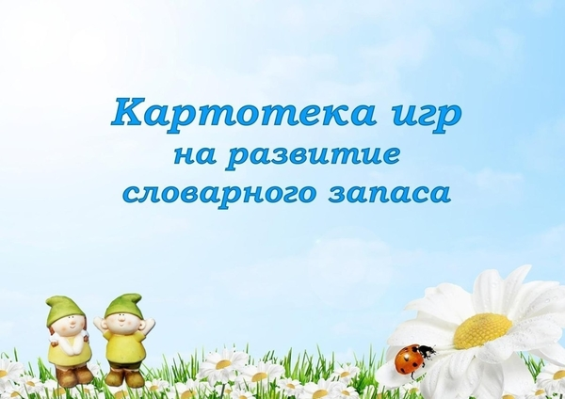

Автор: Сунарова Н. М.
Должность: Воспитатель
Группа комбинированная №3 (вторая младшая/средняя)

Дидактические игры:
«Кто как разговаривает?»
Цель: расширение словарного запаса, развитие быстроты реакции.
Ход: педагог поочерёдно бросает мяч детям, называя животных. Дети, возвращая мяч, должны ответить, как то или иное животное подаёт голос: Корова мычит Тигр рычит Змея шипит Комар пищит Собака лает Волк воет Утка крякает Свинья хрюкает Вариант 2. Логопед бросает мяч и спрашивает: «Кто рычит?», «А кто мычит?», «Кто лает?», «Кто кукует?» и т.д.
«Кто где живёт?»
Цель: закрепление знания детей о жилищах животных, насекомых. Закрепление употребления в речи детей грамматической формы предложного падежа с предлогом «в».
Ход: Бросая мяч поочерёдно каждому ребёнку, педагог задаёт вопрос, а ребёнок, возвращая мяч, отвечает. Вариант 1. педагог: – Дети: Кто живёт в дупле?-Белка. Кто живёт в скворечнике? - Скворцы. Кто живёт в гнезде? - Птицы. Кто живёт в будке? - Собака. Кто живёт в улье? - Пчёлы Кто живёт в норе? - Лиса. Кто живёт в логове? - Волк. Кто живёт в берлоге? - Медведь. Вариант 2. Педагог: - Дети: Где живёт медведь? - В берлоге. Где живёт волк? - В логове. Вариант 3. Работа над правильной конструкцией предложения. Детям предлагается дать полный ответ: «Медведь живёт в берлоге».
«Подскажи словечко»
Цель: развитие мышления, быстроты реакции.
Ход: педагог, бросая мяч поочерёдно каждому ребёнку, спрашивает: – Ворона каркает, а сорока? Ребёнок, возвращая мяч, должен ответить: – Сорока стрекочет. Примеры вопросов: – Сова летает, а кролик? – Корова ест сено, а лиса? – Крот роет норки, а сорока? – Петух кукарекает, а курица? – Лягушка квакает, а лошадь? – У коровы телёнок, а у овцы? – У медвежонка мама медведица, а у бельчонка?

«Кто как передвигается?»
Цель: обогащение глагольного словаря детей, развитие мышления, внимания, воображения, ловкости.
Ход: педагог, бросая мяч каждому ребёнку, называет какое-либо животное, а ребёнок, возвращая мяч, произносит глагол, который можно отнести к названному животному. педагог: - Дети: Собака-стоит, сидит, лежит, идёт, спит, лает, служит (кошка, мышка…)

«Горячий – холодный»
Цель: закрепление в представлении и словаре ребёнка противоположных признаков предметов или слов-антонимов.

Ход: педагог, бросая мяч ребёнку, произносит одно прилагательное, а ребёнок, возвращая мяч, называет другое – с противоположным значением. педагог: - Дети: Горячий-холодный Хороший-плохой Умный-глупый Весёлый-грустный Острый-тупой Гладкий-шероховатый

«Что происходит в природе?»
Цель: закрепление употребления в речи глаголов, согласования слов в предложении.
Ход: педагог, бросая мяч ребёнку, задаёт вопрос, а ребёнок, возвращая мяч, должен на заданный вопрос ответить. Игру желательно проводить по темам. Пример: Тема «Весна» педагог: -Дети: Солнце – что делает? - Светит, греет. Ручьи – что делают? -Бегут, журчат. Снег – что делает? - Темнеет, тает. Птицы – что делают? - Прилетают, вьют гнёзда, поёт песни. Капель – что делает? -Звенит, капает. Медведь – что делает-Просыпается, вылезает из берлоги.

«Что бывает круглым?»
Цель: расширение словаря детей за счёт прилагательных, развитие воображения, памяти, ловкости.
Ход: педагог, бросая мяч детям, задаёт вопрос, ребёнок, поймавший мяч, должен на него ответить и вернуть мяч. – что бывает круглым? (мяч, шар, колесо, солнце, луна, вишня, яблоко…) – что бывает длинным? (дорога, река, верёвка, лента, шнур, нитка…) – что бывает высоким? (гора, дерево, скала, человек, столб, дом, шкаф…) – что бывает колючим? (ёж, роза, кактус, иголки, ёлка, проволока…)
«Назови ласково»
Цель: закрепление умения образовывать существительные при помощи уменьшительно-ласкательных суффиксов, развитие ловкости, быстроты реакции.
Ход: педагог, бросая мяч ребёнку, называет первое слово (например, шар), а ребёнок, возвращая мяч, называет второе слово (шарик). Слова можно сгруппировать по сходству окончаний. Стол-столик, ключ-ключик. Шапка-шапочка, белка-белочка. Книга-книжечка, ложка-ложечка. Голова-головка, картина-картинка. Мыло-мыльце, зеркало-зеркальце. Кукла-куколка, свёкла-свёколка. Коса-косичка, вода-водичка. Жук-жучок, дуб-дубок. Вишня-вишенка, башня-башенка. Платье-платьице, кресло-креслице.
«Кого и что можно гладить»
Цель: познакомить детей с многозначным глаголом «гладить»
Ход: помните, мы говорили, что ежа нельзя погладить. А кого можно погладить? (зайчика, котенка…) А что можно погладить? (брюки, юбку, блузку) Как одним словом всё это назвать? (одежда) Что делает котёнок, когда его гладят? (мурлычет, выгибает спинку). У каких предметов есть спина, а у каких спинка? (у собачки, у дивана).

